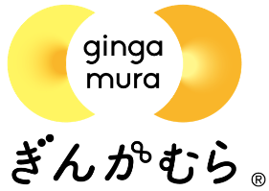
利用につきまして

【ご利用時間】 9:15～15:30 （消毒の為閉館時間が変更になりました）
11:45～12:00は消毒の時間になります
●利用組数 同時間４組 10名まで 多くの方が利用できるように譲り合いでのご利用をお願い致します
●カフェコーナーでの昼食は マスク飲食 同時間2組まで 対面不可 となります
●使用中のおもちゃ等の消毒にご協力お願い致します アルコールスプレー、除菌シートをご自由にお使いください

【ご利用のお約束事項】
・37.5度以上、または咳、くしゃみ、鼻水などの呼吸器症状や体調不良がある場合、ご家族に発熱がある場合もご遠慮ください。
・マスク着用をお願いします。（可能であれば、お子さまの着用もお願いします。）

一時預かりにつきましてはまずお電話にてご相談下さい。状況に応じてお預かりをお受けできない場合もございます。
あらかじめご了承ください。

感染拡大防止のためご理解とご協力をお願いいたします。詳細につきましてはホームぺージをご覧ください。
ご不明な点がございましたらお問い合わせください。

親と子のつどいの広場 ぎんがむら
電話 045－331－0468 受付時間9:15～15:45

